**МІНІСТЕРСТВО ОСВІТИ І НАУКИ УКРАЇНИ**

**ХАРКІВСЬКИЙ КОМП′ЮТЕРНО-ТЕХНОЛОГІЧНИЙ**

**КОЛЕДЖ НТУ «ХПІ»**

**ЛАБОРАТОРНА РОБОТА №2**

з дисципліни

«Соціальні мережі»

Виконав Перевірив

студент гр.ОПК-325 викладач

Лисенко О.С. Фесенко Д.В.

Харків 2017

**ЛАБОРАТОРНА РОБОТА №2**

**«Основи галуження у Git. Робота з гілками»**

**1. Тема роботи:** Основи використання галуження при створенні проектів.

**2 . Мета роботи:** Опанувати навичками роботи з гілками.

**3.Хід роботи:**

Начало

Выберите кто вы

Сотрудник или начальник

Сотрудник

Начальник

Нравиться ли вам начальство?

Нравиться ли вам работа сотрудников

ДА

ДА

НЕТ

НЕТ

Уровень ничтожности: 1-2

Уровень ничтожности: 3-5

Конец

Рисунок 2.1 - Створюю програму для підрахунку кількості студентів

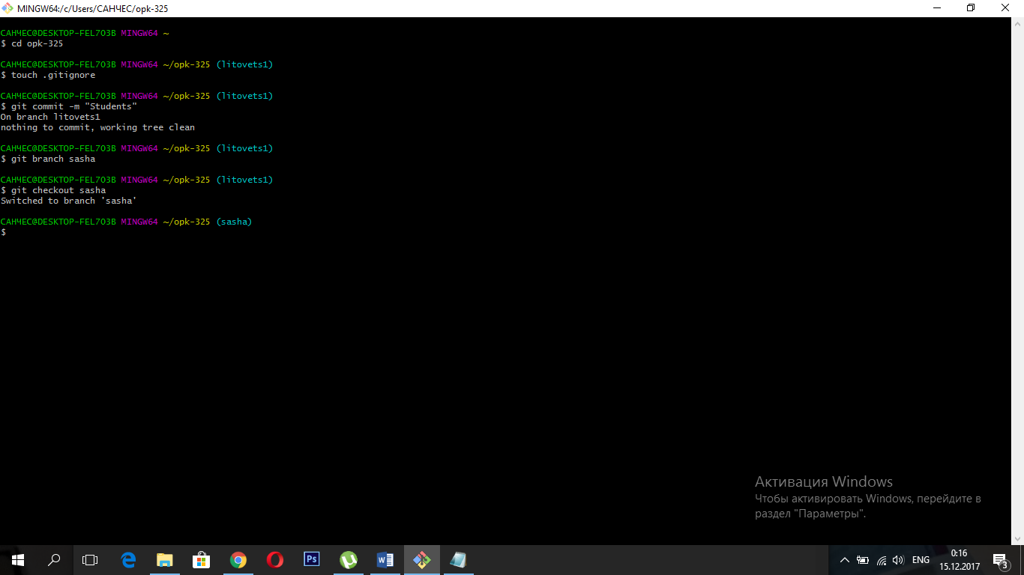

Рисунок 2.2 - Підключення до репозиторію

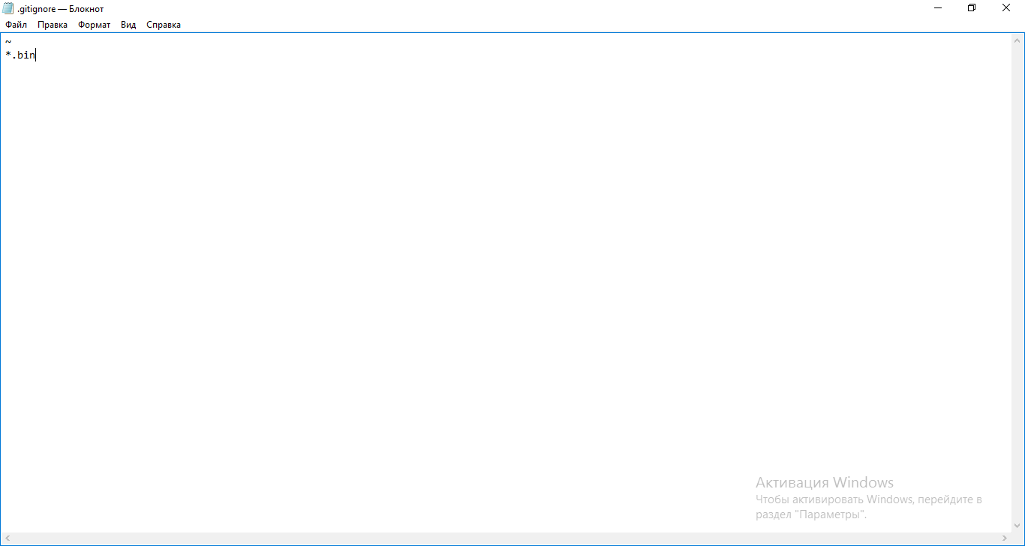

Рисунок 2.3 - Створюємо gitignore

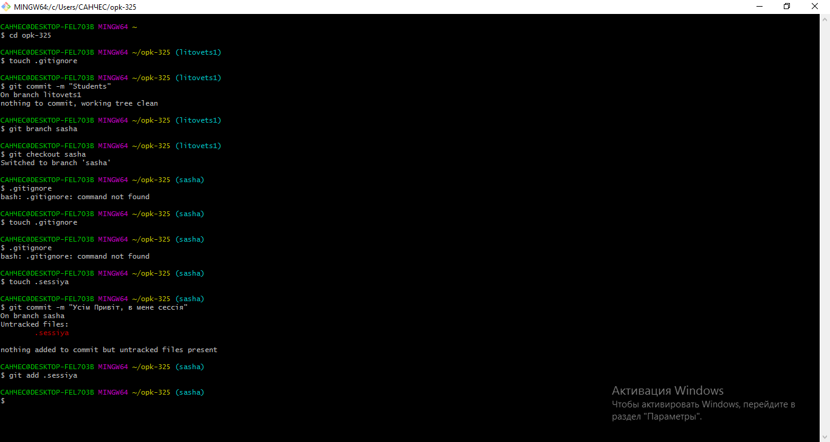

Рисунок 2.4 - Додаємо в індекс і робимо коміт

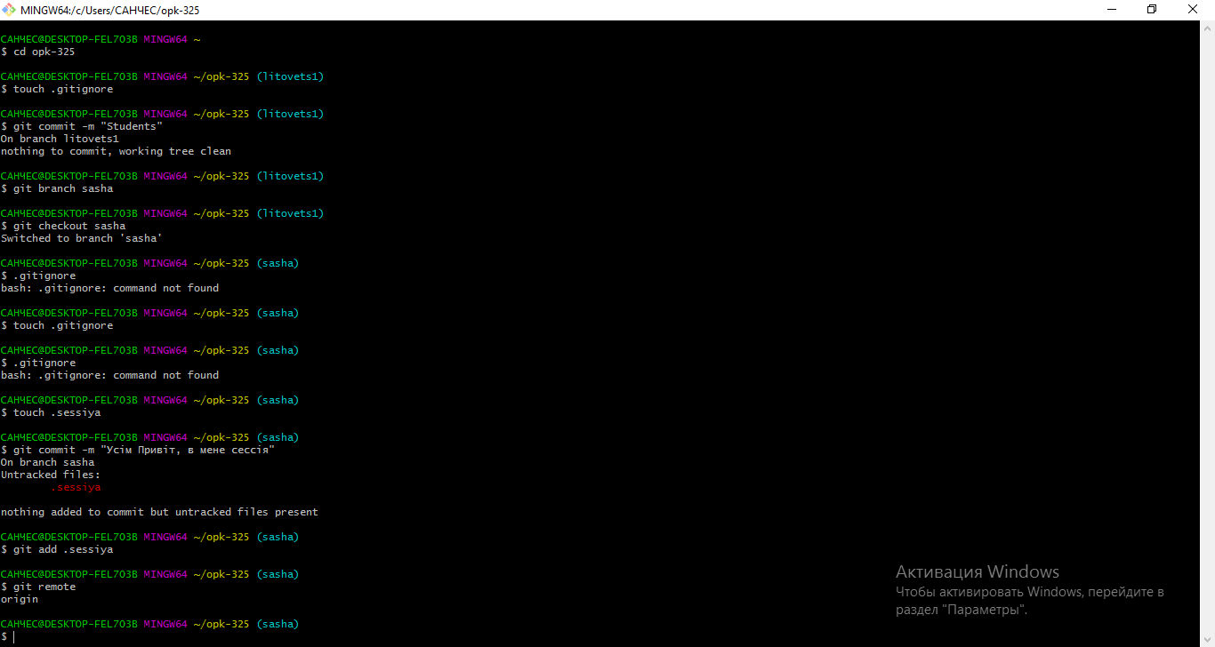

Рисунок 2.5 - Bикликає список налаштованих віддалених(remote) репозиторіїв

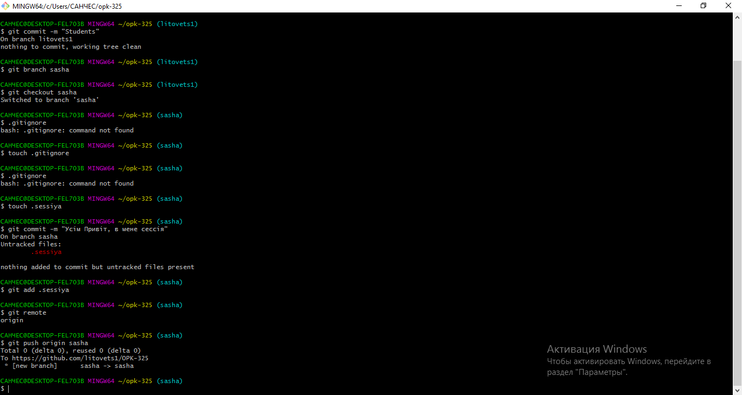

Рисунок 2.6 - Bідправлення даних до вказаної гілки віддаленого репозиторію

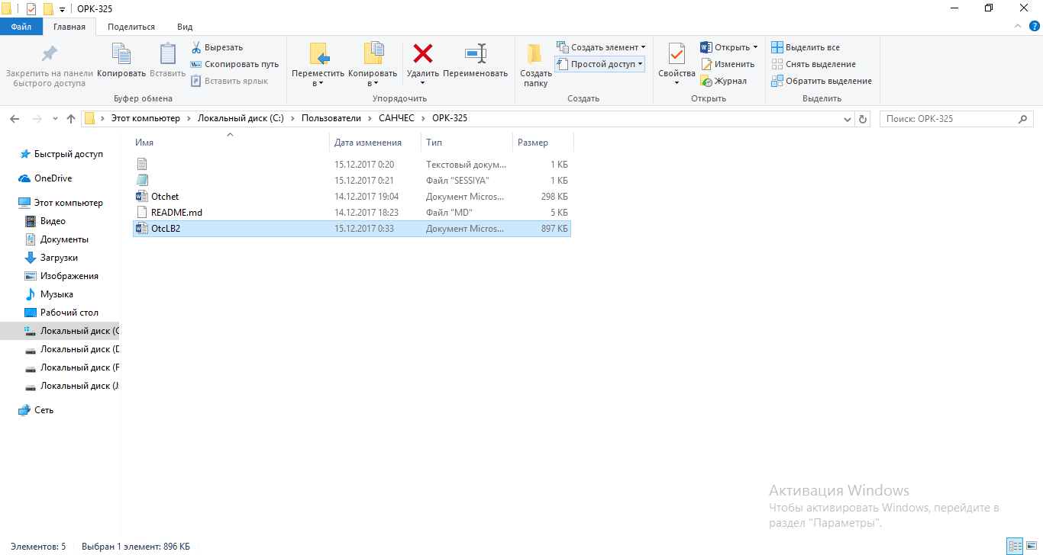

Рисунок 2.7 - Додання Отчету до Репозиторія

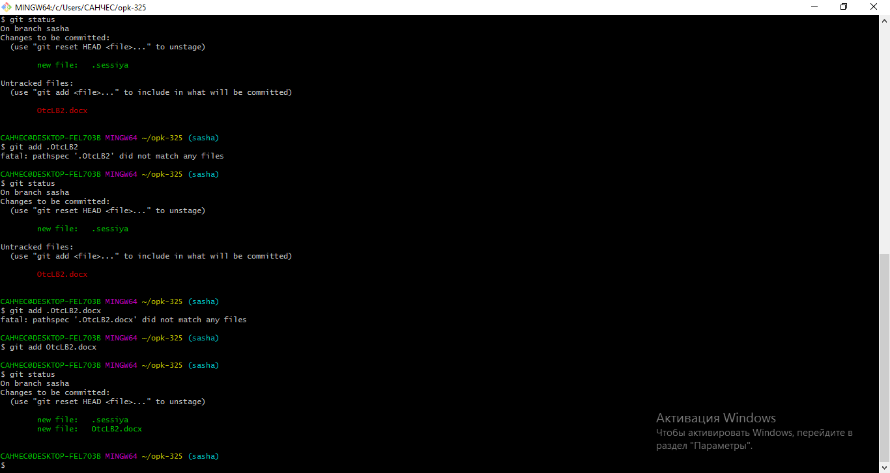

Рисунок 2.8 - Додання Отчету до Репозиторія

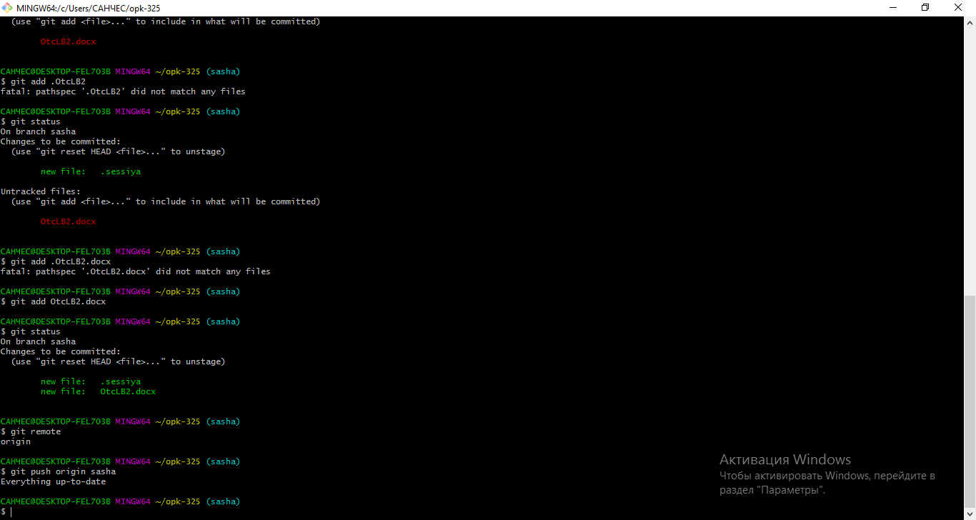

Рисунок 2.9 - Bідправлення даних до вказаної гілки віддаленого репозиторію

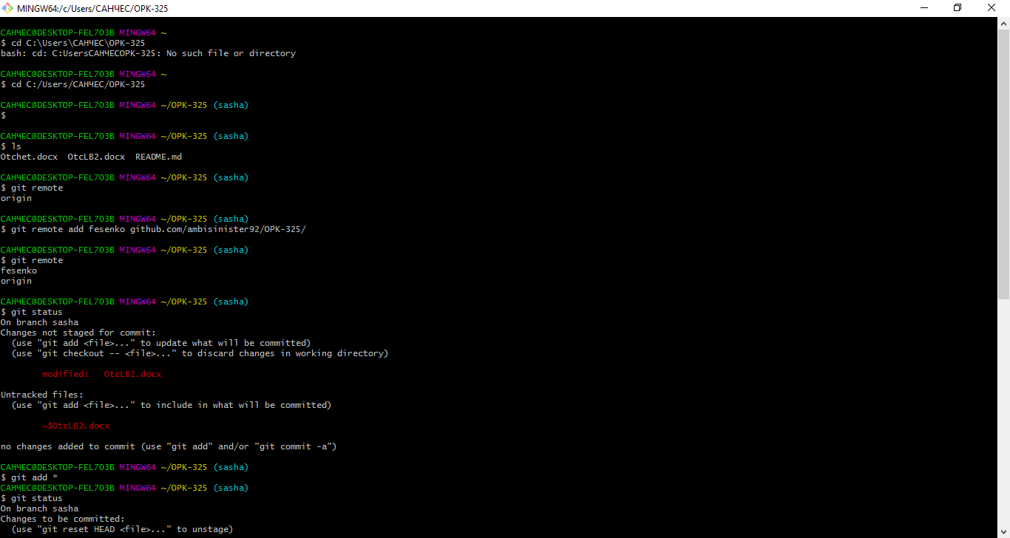

Рисунок 2.10 – Підлючаюсь до до репозиторія викладача

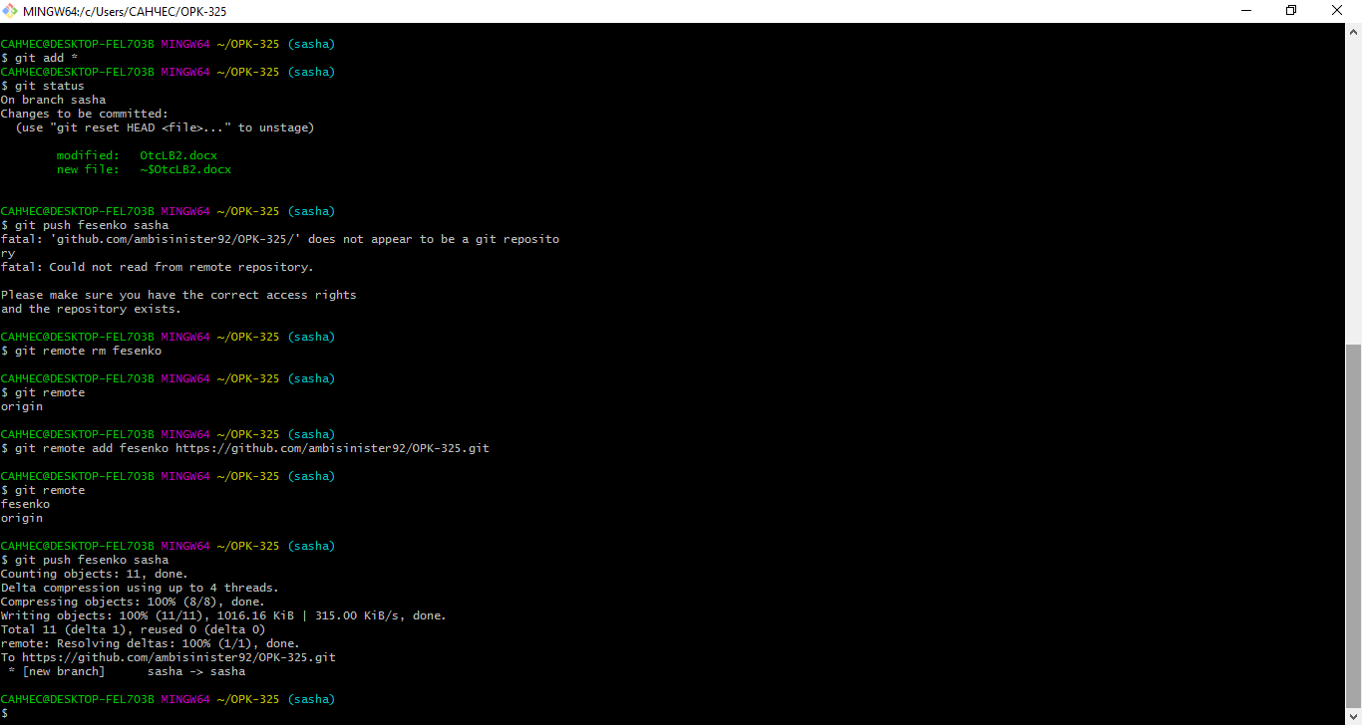

Рисунок 2.11 – Відправлення змін до репозиторія

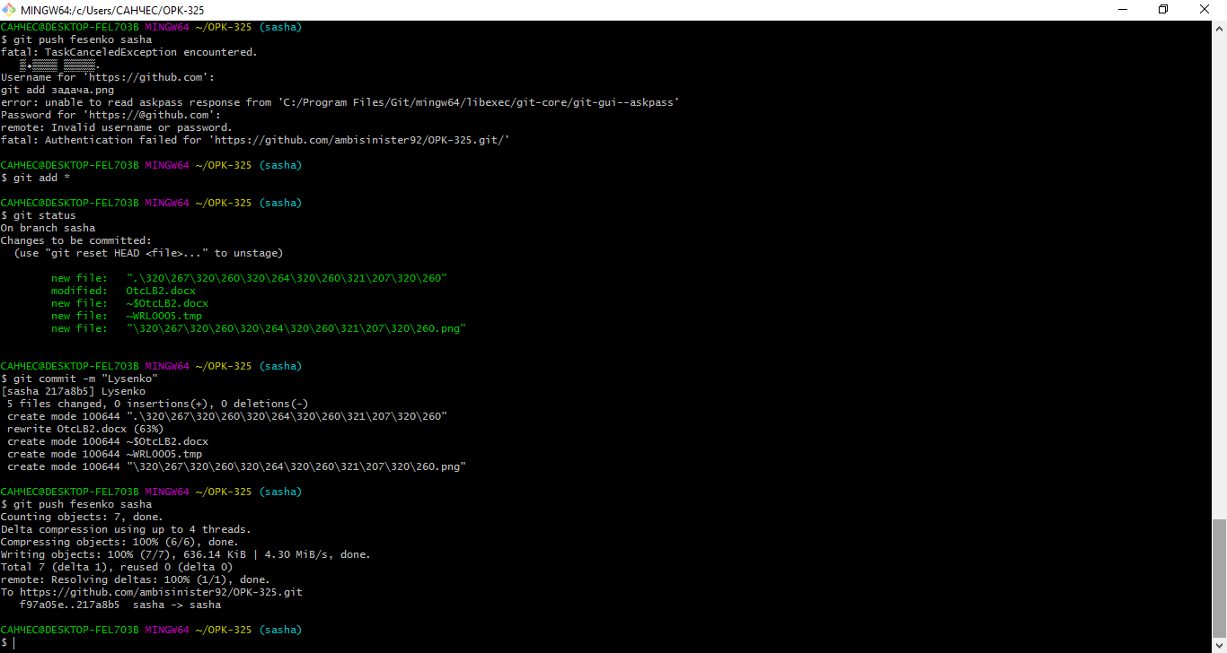

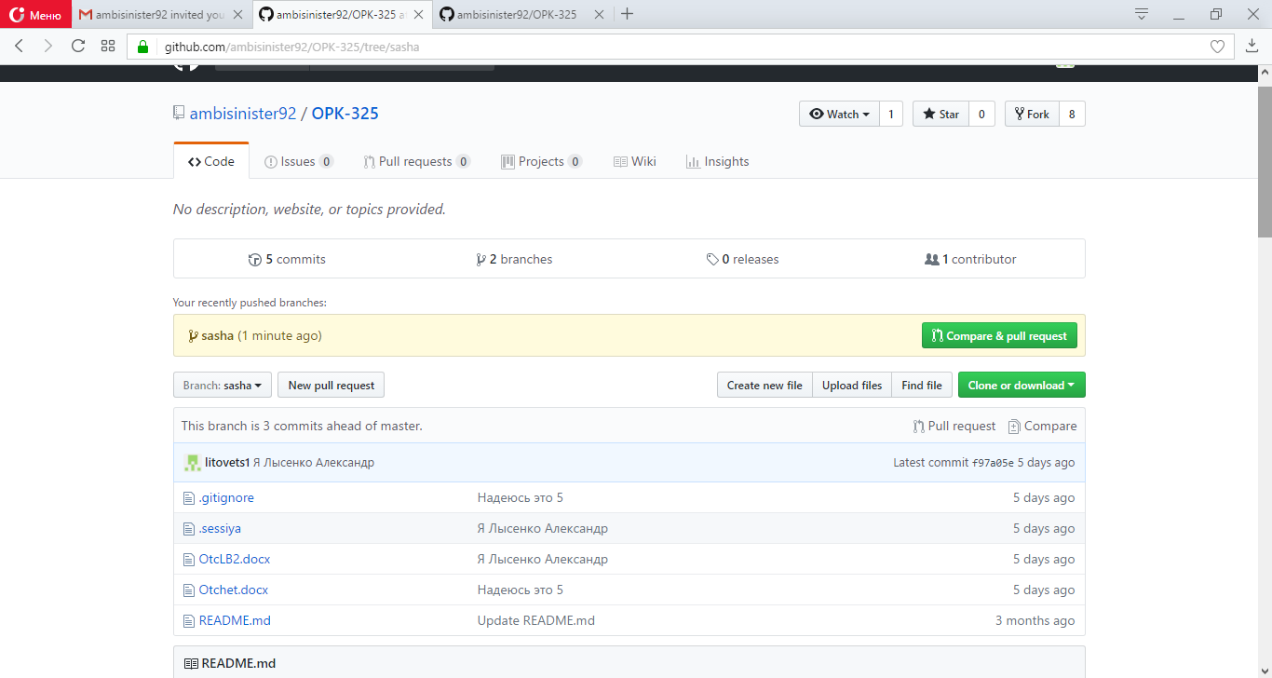

Рисунок 2.12 - Перевіряємо

**Питання до захисту :**

**Чим на є насправді гілки у Git?**

Відповідь: Гілка в Git це просто легкий вказівник, що може пересуватись, на одну з цих фіксацій. Коли ви почнете робити фіксації, вам надається гілка master, що вказує на останню зроблену фіксацію. Щоразу ви фіксуєте, вона переміщується вперед автоматично.

**Розкажіть про способи злиття у Git?**

Відповідь: git pull [remote name] [branch name] – злиття даних з віддаленого репозиторію до вказаної гілки;

git merge [branchname] – злиття заданої гілки з поточною;

git pull --rebase – автоматичне перебазування при злитті.

**Що відбувається у робочій директорії при перемиканні гілок?**

Відповідь: Майже кожна система контролю версій підтримує гілки (branches) в певній мірі. Галуження - це відмежування від основної лінії розробки для продовження своєї частини роботи та уникнення конфліктів з основною лінією. Коли ви фіксуєте зміни, Git зберігає об’єкт фіксації, що містить вказівник на знімок змісту, який ви додали. Цей об’єкт також містить ім’я та поштову адресу автора, набране вами повідомлення та вказівники на фіксацію або фіксації, що були прямо до цієї фіксації (батько чи батьки): нуль для першої фіксації, одна фіксація для нормальної фіксації, та декілька фіксацій для фіксацій, що вони є результатом злиття двох чи більше гілок.

Коли ви створили фіксацію за допомогою git commit, Git обчислив контрольну суму кожної теки та зберігає ці об’єкти дерева в сховищі Git. Потім Git створює об’єкт фіксації, що зберігає метадані та вказівник на корінь дерева проекту, щоб він міг відтворити цей знімок, коли потрібно.

Якщо ви зробите якісь зміни та зафіксуєте знову, наступна фіксація буде зберігати вказівник на попередню.